As configurações do computador estão descritas na imagem abaixo:
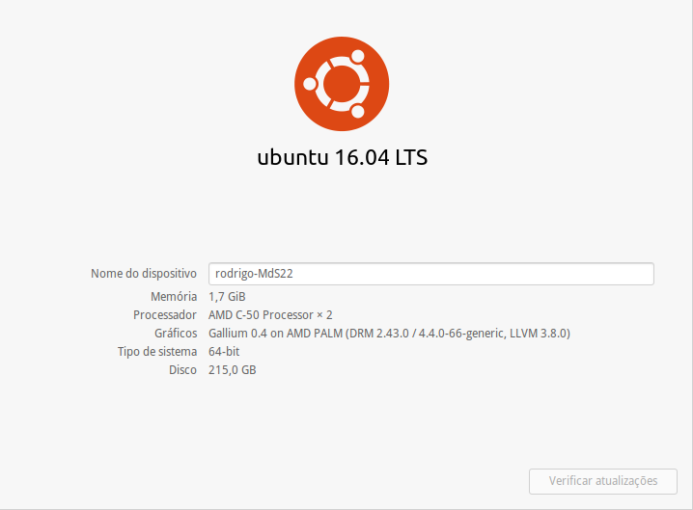

O programa que simula uma aplicação real de utilização de Lista de Prioridades foi codificado em três conceitos diferentes, a Lista de Prioridades não ordenada, a Lista de Prioridades Ordenada e o Heap Máximo. Os resultados computacionais foram analisados e descritos na imagem abaixo:
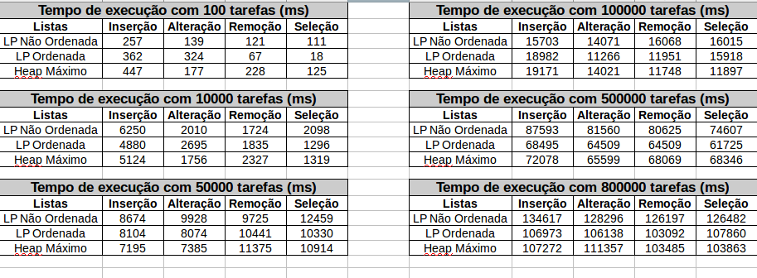
Na maioria da quantidade de tarefas, a Lista de Prioridades não-ordenada apresenta tempos de execução superiores aos outros. Nos casos em que se tem um resultado abaixo que as outras implementações, se deve a algum caso particular de eventos, que favorece o sistema. Apesar de ser mais simples de codificar, este tipo de Lista de Prioridade tende a ser mais lenta que as outras alternativas, o que a torna a pior implementação.

